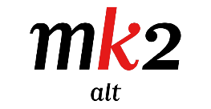
LE MOUSECAST LANCE SON PREMIER CINE-CLUB AVEC IDIOCRACY !

mk2.alt présente le MouseCast Ciné-Club, un enregistrement en public du podcast déjà culte, suivi d’une projection d’un film rare sur grand écran. Mehdi Maïzi et Ngiraan Fall inaugurent ce format inédit à l’occasion d’une soirée exceptionnelle le 23 juin 2026 à 20h au mk2 Bibliothèque.
Billetterie disponible sur :
https://www.mk2.com/film/mousecast-cine-club-idiocracy
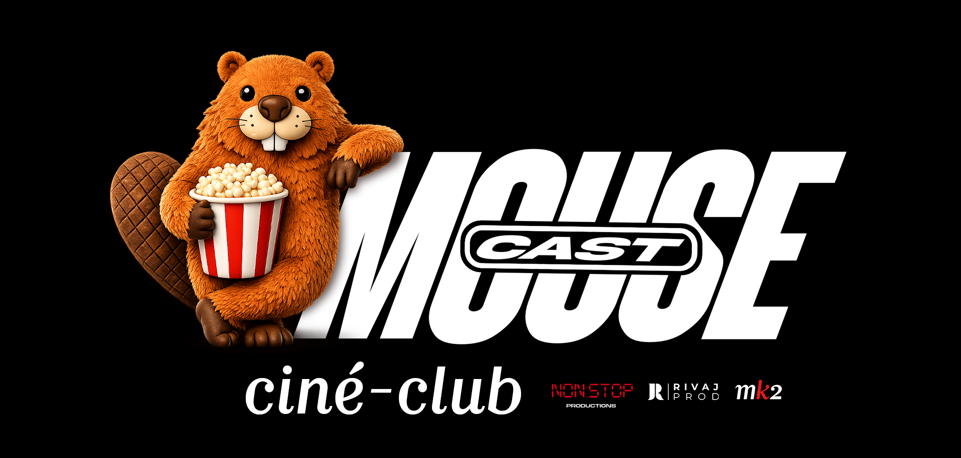

Le MouseCat Ciné-Club, investit le mk2 Bibliothèque. Mehdi Maïzi et Ngiraan Fall s'installent face à un invité et enregistrent, devant leur public, un épisode spécial du MouseCast. Pendant une heure, la conversation tourne autour d'un film diffusé juste après. Un double programme d’environ 3 heures.
Cette première édition sera consacrée au film Idiocracy avec la présence d’un invité exceptionnel : Jean-Baptiste Toussaint (Tales From The Click)

À PROPOS DE MEHDI MAÏZI ET DU MOUSE CAST
Journaliste, animateur et podcasteur, Mehdi Maïzi, est l'une des voix les plus singulières de la pop culture francophone. De L'ABCDR du Son à France Inter, il a fédéré un public autour de chroniques et d’entretiens passionnés.
Dans À la régulière (France Inter), il reçoit des artistes pour des conversations au long cours sur leur œuvre et leur univers : que ce soit musique, cinéma ou littérature. Il publie chaque semaine depuis septembre 2024, le MouseCast, podcast hebdomadaire animé notamment avec Ngiraan Fall.
Cet événement est produit en association avec NONSTOP Productions et RIVAJ.
Pour cette soirée exceptionnelle, ils vont présenter Idiocracy (plus d’infos sur le film en fin de communiqué)

​​La billetterie est disponible sur https://www.mk2.com/film/mousecast-cine-club-idiocracy

À PROPOS

mk2 alt
Structure de distribution du groupe mk2, mk2 alt accompagne des œuvres innovantes et développe des expériences cinématographiques inédites. mk2 alt a accompagné la distribution en salle de films événement tels que Kaizen (Inoxtag), Iron Lung (Markiplier), ou plus récemment une série d’avant premières de NOS CŒURS SUR LA MAIN (Grünt / Ino Casablanca).

CONTACTS mk2.alt
- Etienne Rouillon : etienne.rouillon@mk2.com
- Sophie Peuzet : sophie.peuzet@mk2.com
CONTACTS PRESSE
- mk2 - Anaïs de Miranda : anais.de-miranda@mk2.com

FICHE TECHNIQUE DU FILM
Synopsis : Joe Bowers, l'Américain moyen par excellence, est choisi par le Pentagone comme cobaye d'un programme d'hibernation, qui va mal tourner. Il se réveille 500 ans plus tard et découvre que le niveau intellectuel de l'espèce humaine a radicalement baissé et qu'il est l'homme le plus brillant sur la planète...
BANDE ANNONCE

INFORMATIONS PRATIQUES
- Titre : Idiocracy
- Date de sortie en France : 25 avril 2007
- Durée : 1h24
- Genre : Comédie, Science Fiction
- Langue : VOSTFR (anglais)
- Réalisation : Mike Judge
- Distribution cinéma : Park Circus
- Avec : Luke Wilson, Maya Rudolph, Terry Crews…

